Rallye-Contes La bécassine et le bernard-l’ermite
Conte de Nouvelle-Calédonie

- Où se passe cette histoire ? ………………………………………………………………………………………………………………
- Qui sont les personnages ? ……………………………………………………………………………………………………………………
- Qu’est-ce qu’une bécassine ? ………………………………………………………………………………………………………………
- Qu’est-ce qu’un bernard-l’ermite ? ………………………………………………………………………………..…………..……
………………………………………………………………………………………………………………………………………………………………….……
- Que se passe-t-il au début du conte ? …………………………………………………………………………………………..…
…………………………………………………………………………………………………………………………………………………………………….…
- Que décident de faire les personnages ? ………………………………………………………………………………………
……………………………………………………………………………………………………………………………………………………………………
- La bécassine est sûre de gagner. Pourquoi ? ………………………………………………………………………………
……………………………………………………………………………………………………………………………………………………………………
- Comment le bernard-l’ermite trompe-t-il la bécassine ? ………………………………………………………….…
……………………………………………………………………………………………………………………………..…………………………………….
- Qu’arrive-t-il à la bécassine à la fin du conte ? ……………………………………………………………………………
…………………………………………………………………………………………………………………………………………………………………….
- Pourquoi ? …………………………………………………………………………………………………………………………………………….
………………………………………………………………………………………………………………………………………………………………………
- Que penses-tu de l’attitude du bernard-l’ermite ? ……………………………………………………………………
………………………………………………………………………………………………………………………………………………………………………..
- Penses-tu qu’il est content de ce qui est arrivé à la bécassine ? Pourquoi ? ……… ………………..
………………………………………………………………………………………………………………………………………………………………………..
- Et toi, as-tu déjà triché ? Raconte comment cela s’est passé ?
…………………………………………………………………………………………………………………………………………………………………….
………………………………………………………………………………………………………………………………………………………………………..
…………………………………………………………………………………………………………………………………………………………………….
……………………………………………………………………………………………………………………………………………………………………..

Rallye-Contes La bécassine et le bernard-l’ermite
Conte de Nouvelle-Calédonie
- Où se passe cette histoire ? …………………………………………………………………………………….
- Qui sont les personnages ? ……………………………………………………………………………………...
- Qu’est-ce qu’une bécassine ? …………………………………………………………………………………..
- Qu’est-ce qu’un bernard-l’ermite ?
C’est un pêcheur. | C’est un vieil homme. | C’est un petit crustacé qui se met dans une coquille.

- Pourquoi les personnages se disputent-ils au début du conte ?
C’est parce que la bécassine a pris la coquille du bernard-l’ermite. | C’est parce qu’ils ne s’aiment pas. | C’est parce que le bernard-l’ermite dit qu’il peut aller aussi loin que la bécassine.

- Que décident-ils de faire ?
Ils décident de ne plus se parler. | Ils décident de faire la course. | Ils décident de ne plus se disputer.

- Pourquoi la bécassine est-elle sûre de gagner ?

C’est parce qu’elle vole. | C’est parce qu’elle connait mieux le chemin. | C’est parce qu’elle va tricher.

- Que fait le bernard-l’ermite ?
Il triche en se faisant aider par ses frères. | Il se met à courir et perd. | Il se cache dans une grotte.

- Qu’arrive-t-il à la bécassine ?
Elle meurt. | Elle gagne. | Elle s’arrête car elle n’a plus envie de faire la course.

- Que penses-tu de l’attitude du bernard-l’ermite ?
………………………………………………………………………………………………………………………………………………..

- Penses-tu qu’il est content de ce qui est arrivé à la bécassine ?
……………………………………………………………………………………………………………………………………………….
- Et toi, as-tu déjà triché ? Raconte…
………………………………………………………………………………………………………………………………………………
Rallye-Contes La bécassine et le bernard-l’ermite
Conte de Nouvelle-Calédonie
Les personnages
La bécassine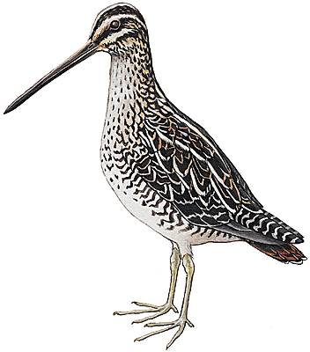 | Le bernard-l’ermite  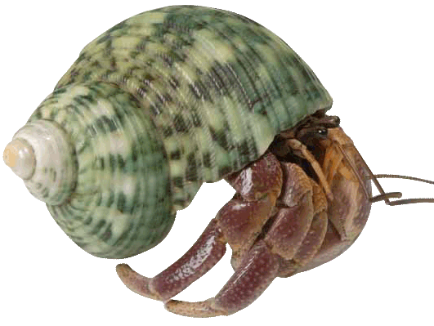
Cherche dans le texte entier tous les b et colorie-les en jaune.
Une bécassine et un bernard-l’ermite sont amis.
Un jour, le bernard-l’ermite se vante de pouvoir aller aussi loin sur la Terre que la bécassine.
Dessine les personnages en train de se disputer.
La bécassine ne le croit pas. Alors ils se disputent.

Dessine lela bécassine dans le ciel et le bernard-l’ermite sur l’île.
La bécassine propose alors de faire la course autour de l’île, pour voir celui qui arrive en premier.
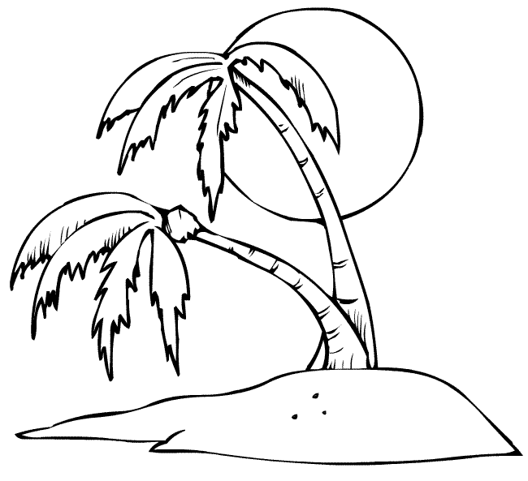
Dessine la pauvre bécassine morte sur l’île.
Le bernard-l’ermite triche en se faisant aider par tous ses frères. La pauvre bécassine vole de plus en plus vite puis elle se fatigue.
Elle est tellement fatiguée qu’elle ne peut plus respirer et meurt.

